HỌC VIỆN CÔNG NGHỆ BƯU CHÍNH VIỄN THÔNG



LÊ MINH TUẤN
NGHIÊN CỨU XÂY DỰNG HỆ THỐNG HỖ TRỢ TUYỂN SINH TẠI TRƯỜNG CAO ĐẲNG HÀ NỘI

NGÀNH: HỆ THỐNG THÔNG TIN
MÃ SỐ: 8.48.01.04

TÓM TẮT ĐỀ ÁN THẠC SĨ KỸ THUẬT
(Theo định hướng ứng dụng)

NGƯỜI HƯỚNG DẪN KHOA HỌC: TS. VŨ VĂN THỎA

HÀ NỘI - 2026

Luận văn được hoàn thành tại:
HỌC VIỆN CÔNG NGHỆ BƯU CHÍNH VIỄN THÔNG

Người hướng dẫn khoa học: TS. VŨ VĂN THỎA

Phản biện 1:

Phản biện 2:

Luận văn này được bảo vệ trước Hội đồng chấm luận văn thạc sĩ tại Học viện Công nghệ Bưu chính Viễn thông
Vào lúc:

Có thể tìm hiểu luận văn này tại:
Thư viện của Học viện Công nghệ Bưu chính Viễn thông

LỜI MỞ ĐẦU
Trong bối cảnh chuyển đổi số đang diễn ra mạnh mẽ trên nhiều lĩnh vực của đời sống xã hội, trí tuệ nhân tạo (Artificial Intelligence - AI) và học máy (Machine Learning) ngày càng được ứng dụng rộng rãi nhằm nâng cao hiệu quả ra quyết định và hỗ trợ con người trong nhiều hoạt động khác nhau. Đối với lĩnh vực giáo dục và tuyển sinh, việc khai thác dữ liệu học tập của người học kết hợp với các mô hình phân tích thông minh không chỉ giúp nâng cao chất lượng tư vấn hướng nghiệp mà còn góp phần lựa chọn ngành học phù hợp với năng lực, sở trường và định hướng nghề nghiệp của từng thí sinh.
Thực tế cho thấy, việc lựa chọn ngành học của học sinh hiện nay vẫn chịu ảnh hưởng bởi nhiều yếu tố như xu hướng xã hội, ý kiến gia đình hoặc cảm tính cá nhân, trong khi chưa khai thác hiệu quả dữ liệu về kết quả học tập và đặc điểm nghề nghiệp của người học. Điều này dẫn đến tình trạng lựa chọn ngành học chưa thực sự phù hợp, ảnh hưởng đến quá trình học tập, khả năng phát triển nghề nghiệp cũng như chất lượng nguồn nhân lực sau đào tạo. Vì vậy, việc nghiên cứu và xây dựng một hệ thống hỗ trợ tư vấn tuyển sinh dựa trên trí tuệ nhân tạo có ý nghĩa cả về mặt khoa học và thực tiễn.
Xuất phát từ yêu cầu đó, đề án "Nghiên cứu xây dựng hệ thống hỗ trợ tuyển sinh tại Trường Cao đẳng Hà Nội" được thực hiện nhằm nghiên cứu, xây dựng và đánh giá một mô hình dự đoán ngành học phù hợp cho thí sinh. Đề án sử dụng dữ liệu điểm học tập của học sinh trong ba năm trung học phổ thông kết hợp với sáu nhóm đặc trưng định hướng nghề nghiệp theo mô hình Holland (RIASEC). Trên cơ sở đó, mô hình học sâu LSTM được xây dựng và so sánh với các mô hình học máy truyền thống như Logistic Regression và Random Forest nhằm đánh giá hiệu quả dự đoán cũng như khả năng ứng dụng trong thực tế.
Đề án được bố cục thành 03 chương, bao gồm:
Chương 1: Tổng quan về hệ thống hỗ trợ quản lý tuyển sinh và các vấn đề liên quan
Chương này trình bày cơ sở hình thành đề án, tổng quan về công tác tư vấn tuyển sinh, các nghiên cứu trong và ngoài nước liên quan đến ứng dụng trí tuệ nhân tạo trong giáo dục, đồng thời xác định mục tiêu, phạm vi nghiên cứu và hướng tiếp cận của đề án.
Chương 2: Phân tích và thiết kế hệ thống
Chương này giới thiệu các cơ sở lý thuyết về học máy, học sâu, mạng nơ-ron LSTM, mô hình định hướng nghề nghiệp RIASEC và quy trình tiền xử lý dữ liệu. Trên cơ sở đó, xây dựng mô hình dự đoán ngành học, thiết kế kiến trúc hệ thống, mô tả tập dữ liệu, quy trình huấn luyện và phương pháp đánh giá mô hình.
Chương 3: Thử nghiệm và đánh giá kết quả
Chương này trình bày quá trình triển khai thực nghiệm trên tập dữ liệu, cấu hình môi trường thử nghiệm, kết quả đánh giá của các mô hình Logistic Regression, Random Forest và LSTM thông qua các chỉ số Top-1 Accuracy, Top-3 Accuracy, Precision, Recall và Macro F1-score. Từ các kết quả thu được, đề án phân tích ưu, nhược điểm của từng mô hình, lựa chọn mô hình phù hợp nhất để tích hợp vào hệ thống hỗ trợ tư vấn tuyển sinh và đề xuất hướng phát triển trong thời gian tới.

CHƯƠNG 1. TỔNG QUAN VỀ HỆ THỐNG HỖ TRỢ QUẢN LÝ TUYỂN SINH VÀ CÁC VẤN ĐỀ LIÊN QUAN

1.1. Tổng quan về tuyển sinh tại các trường cao đẳng
Công tác tuyển sinh là hoạt động then chốt đối với sự tồn tại và phát triển của các cơ sở giáo dục nghề nghiệp. Trong bối cảnh thị trường lao động thay đổi nhanh, tuyển sinh không còn là hoạt động hành chính đơn thuần mà cần được hiện đại hóa bằng công nghệ, dữ liệu và các công cụ hỗ trợ ra quyết định.
Các quy định hiện hành yêu cầu cơ sở đào tạo công bố đề án tuyển sinh công khai, minh bạch về chỉ tiêu, phương thức xét tuyển, điều kiện cơ sở vật chất, đội ngũ giảng viên và cam kết chất lượng. Cùng với quyền tự chủ tuyển sinh, các trường phải thực hiện số hóa dữ liệu, kết nối với hệ thống quản lý giáo dục nghề nghiệp và nâng cao chất lượng phục vụ thí sinh.
Thực tiễn giai đoạn 2024–2026 cho thấy tuyển sinh cao đẳng chịu nhiều áp lực: thí sinh có xu hướng tập trung vào một số ngành “thời thượng”, trong khi nhiều ngành kỹ thuật truyền thống giảm nguồn tuyển; tâm lý ưu tiên đại học vẫn phổ biến; công tác hướng nghiệp còn phụ thuộc nhiều vào cảm tính, gia đình hoặc xu hướng xã hội. Vì vậy, việc xây dựng hệ thống tư vấn dựa trên dữ liệu là nhu cầu cấp thiết.

1.2. Quy trình và nghiệp vụ tuyển sinh
Quy trình tuyển sinh của Nhà trường được chuẩn hóa thành chu trình nghiệp vụ khép kín gồm 10 bước: tiếp nhận chỉ tiêu; rà soát năng lực đào tạo; xây dựng kế hoạch và thành lập hội đồng tuyển sinh; công bố đề án tuyển sinh; truyền thông tuyển sinh; tiếp nhận hồ sơ và tư vấn ngành nghề; xét tuyển; phê duyệt và công bố kết quả; xác nhận nhập học; hoàn tất thủ tục và khởi tạo hồ sơ sinh viên.
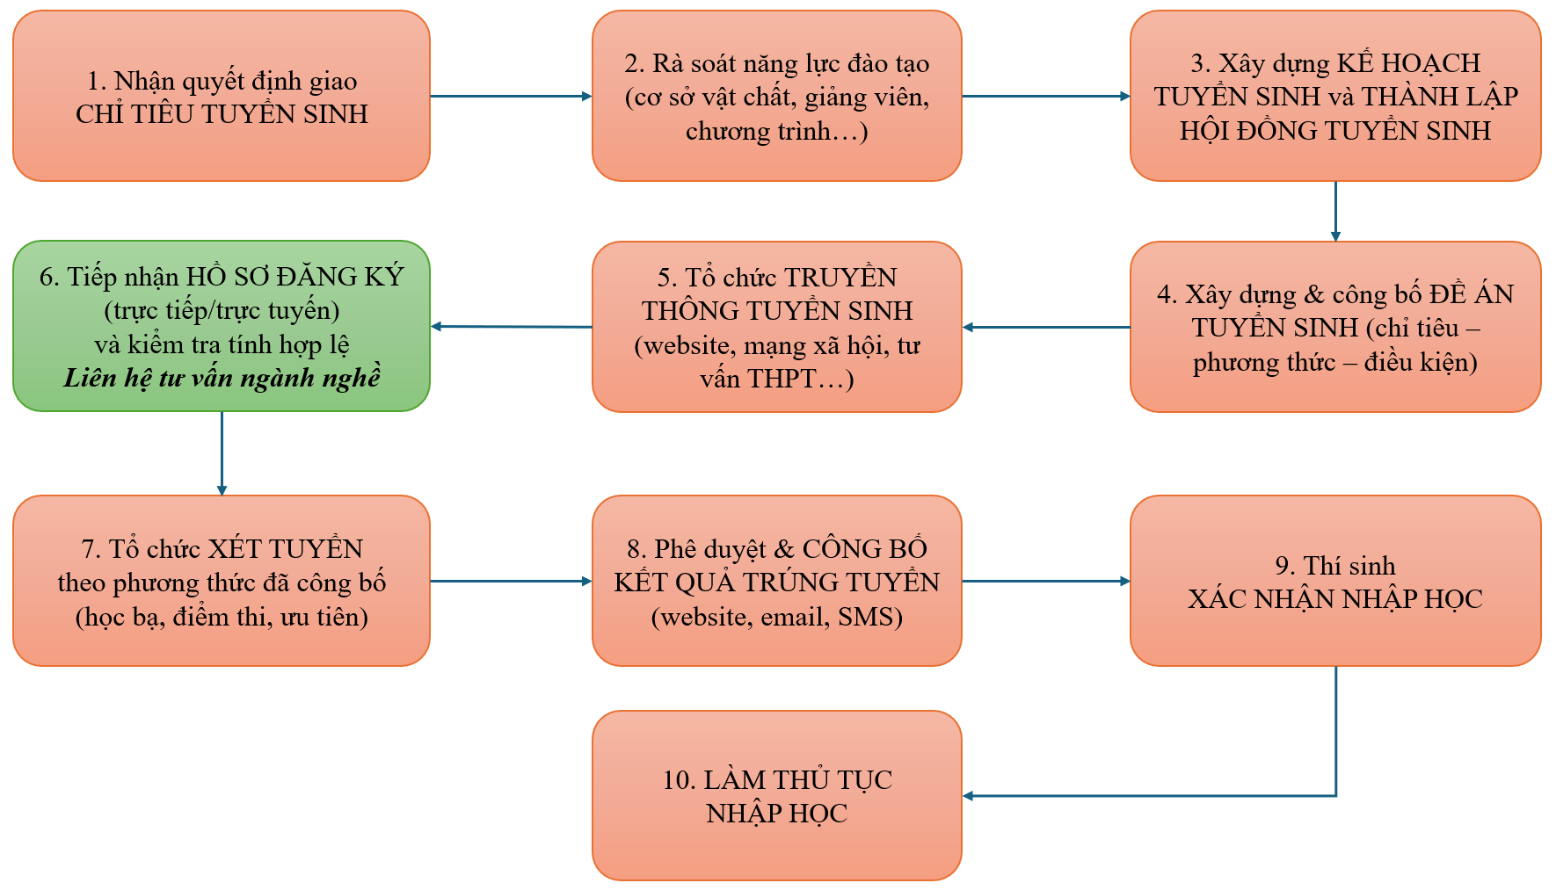
Hình 1.1. Các bước của quy trình tuyển sinh
Dưới góc độ hệ thống thông tin, mười bước trên hình thành một luồng dữ liệu liên tục. Mỗi giai đoạn vừa kế thừa kết quả của bước trước, vừa tạo ra dữ liệu mới phục vụ quản lý, phân tích và dự báo. Đây là nền tảng nghiệp vụ quan trọng để tích hợp các giải pháp trí tuệ nhân tạo vào công tác tư vấn tuyển sinh.

1.3. Bài toán hỗ trợ tư vấn tuyển sinh
Bài toán hỗ trợ tư vấn tuyển sinh trong đề án được xác lập như một bài toán dự báo và gợi ý dựa trên phân tích đa biến. Mục tiêu là ánh xạ hồ sơ học tập và định hướng nghề nghiệp của thí sinh thành danh sách ngành học phù hợp với năng lực, sở thích và khả năng đáp ứng chương trình đào tạo.
Dữ liệu đầu vào bao gồm hai nhóm chính. Nhóm thứ nhất là dữ liệu định lượng về điểm học tập của các môn văn hóa cốt lõi trong ba năm trung học phổ thông. Nhóm thứ hai là dữ liệu định tính về sáu nhóm đặc trưng RIASEC, phản ánh khuynh hướng nghề nghiệp và đặc điểm tính cách của người học. Đầu ra của hệ thống là Top-3 ngành học có xác suất phù hợp cao nhất trong số 12 ngành đào tạo của Nhà trường.
Ý nghĩa của bài toán thể hiện ở hai khía cạnh. Đối với thí sinh, hệ thống giúp lựa chọn ngành học có căn cứ khoa học hơn, giảm rủi ro chọn ngành theo cảm tính. Đối với Nhà trường, hệ thống hỗ trợ nâng cao hiệu quả tư vấn, phân bổ nguồn tuyển hợp lý và từng bước hiện đại hóa quy trình tuyển sinh.

1.4. Khảo sát các mô hình giải quyết bài toán
Đề án khảo sát hai nhóm mô hình chính: học máy truyền thống và học sâu. Nhóm học máy truyền thống gồm hồi quy tuyến tính, hồi quy phi tuyến, cây quyết định, Random Forest và SVM. Các mô hình này có ưu điểm về tốc độ xử lý, khả năng triển khai và khả năng làm mô hình đối sánh ban đầu, nhưng còn hạn chế trong việc khai thác quan hệ chuỗi thời gian của quá trình học tập.
Nhóm học sâu gồm CNN, RNN, LSTM và Transformer. Trong đó, LSTM được đánh giá phù hợp với bài toán của đề án vì có khả năng xử lý dữ liệu tuần tự, ghi nhớ xu hướng biến đổi điểm học tập qua các năm và kết hợp với các đặc trưng định hướng nghề nghiệp RIASEC để dự đoán ngành học phù hợp.

1.5. Kết luận chương 1
Chương 1 đã làm rõ bối cảnh tuyển sinh, quy trình nghiệp vụ, yêu cầu chuyển đổi số và bài toán hỗ trợ tư vấn tuyển sinh. Trên cơ sở khảo sát các mô hình học máy và học sâu, đề án lựa chọn Logistic Regression, Random Forest và LSTM_Net để nghiên cứu sâu hơn trong các chương tiếp theo.
CHƯƠNG 2. PHÂN TÍCH VÀ THIẾT KẾ HỆ THỐNG

2.1. Thực trạng công tác tuyển sinh tại Trường Cao đẳng Hà Nội
Trường Cao đẳng Hà Nội là cơ sở giáo dục nghề nghiệp tư thục, tiền thân là Trường Trung cấp Y Dược Hà Nội, được thành lập năm 2007. Nhà trường phát triển theo định hướng đa ngành, đa lĩnh vực, tập trung vào các khối ngành Khoa học Sức khỏe, Ngôn ngữ và Văn hóa, Kỹ thuật - Công nghệ, Kinh tế - Du lịch và hệ Phổ thông Cao đẳng.
Với quy mô tuyển sinh hằng năm khoảng 2.000 đến 3.000 chỉ tiêu, Nhà trường phải xử lý khối lượng lớn dữ liệu hồ sơ và nguyện vọng thí sinh. Tuy nhiên, dữ liệu điểm học tập và nguyện vọng hiện chủ yếu phục vụ lưu trữ hành chính, chưa được khai thác sâu bằng mô hình học máy để hỗ trợ tư vấn ngành học. Đây là hạn chế quan trọng làm giảm hiệu quả tư vấn và ảnh hưởng đến chất lượng đầu vào.

2.2. Nghiên cứu mô hình hỗ trợ thí sinh chọn ngành phù hợp
Đề án lựa chọn ba mô hình để triển khai thực nghiệm, đại diện cho ba hướng tiếp cận khác nhau: tuyến tính, phi tuyến và học sâu theo chuỗi thời gian.
STT | Tên mô hình | Loại | Thuật toán cơ sở | Phần mềm
1 | Mô hình hồi quy tuyến tính | Baseline tuyến tính | Logistic Regression đa lớp | scikit-learn
2 | Mô hình hồi quy phi tuyến | Baseline phi tuyến | Random Forest Classifier | scikit-learn
3 | Mô hình LSTM_Net | Học sâu | Vanilla LSTM 2 lớp | PyTorch
Bảng 2.1. Các mô hình được lựa chọn thử nghiệm trong đề án
Logistic Regression đa lớp sử dụng hàm Softmax để tính xác suất thí sinh thuộc về từng ngành học. Mô hình này có cấu trúc đơn giản, dễ triển khai và phù hợp làm mô hình cơ sở tuyến tính. Tuy nhiên, mô hình giả định ranh giới phân loại có thể biểu diễn bằng tổ hợp tuyến tính của các đặc trưng, nên còn hạn chế khi dữ liệu có quan hệ phi tuyến phức tạp.
Random Forest là mô hình học tổ hợp, xây dựng nhiều cây quyết định và kết hợp kết quả bằng cơ chế bỏ phiếu. Mô hình có khả năng biểu diễn quan hệ phi tuyến và đánh giá mức độ quan trọng của đặc trưng đầu vào. Tuy nhiên, Random Forest chủ yếu xử lý dữ liệu theo dạng vector tĩnh, chưa khai thác sâu xu hướng biến đổi điểm học tập theo thời gian.

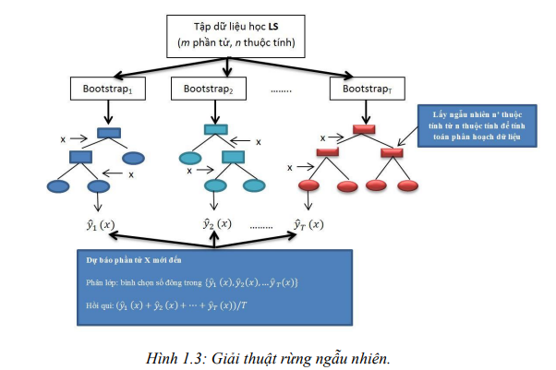
Hình 2.1. Giải thuật rừng ngẫu nhiên
LSTM_Net được lựa chọn làm mô hình học sâu chính vì dữ liệu học tập của thí sinh có tính chuỗi thời gian. Mô hình có thể tiếp nhận điểm học tập theo từng giai đoạn, học được xu hướng tiến bộ hoặc ổn định của thí sinh, sau đó kết hợp với đặc trưng RIASEC để dự đoán xác suất phù hợp với 12 ngành học.
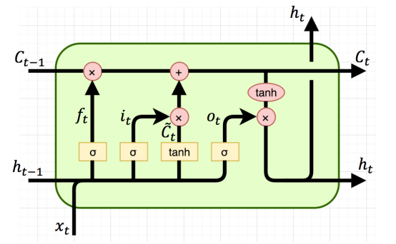
Hình 2.2. Cấu trúc của LSTM

2.3. Đề xuất giải pháp triển khai hệ thống hỗ trợ tuyển sinh
Giải pháp của đề án hướng tới một hệ thống hỗ trợ tư vấn tuyển sinh có khả năng tiếp nhận dữ liệu thí sinh, quản lý hồ sơ tuyển sinh, chuẩn hóa dữ liệu đầu vào, thực hiện dự đoán ngành học phù hợp và cung cấp kết quả tham khảo cho cán bộ tư vấn. Hệ thống không thay thế hoàn toàn vai trò của con người mà đóng vai trò như một công cụ hỗ trợ ra quyết định dựa trên dữ liệu.
Luồng xử lý của hệ thống bắt đầu từ nhập thông tin thí sinh, kiểm tra dữ liệu, lưu trữ hồ sơ, xử lý đặc trưng, đưa dữ liệu vào mô hình dự đoán và trả về kết quả tư vấn. Các sơ đồ luồng dữ liệu giúp làm rõ tương tác giữa thí sinh, cán bộ tuyển sinh, hệ thống quản lý dữ liệu và mô hình dự đoán.
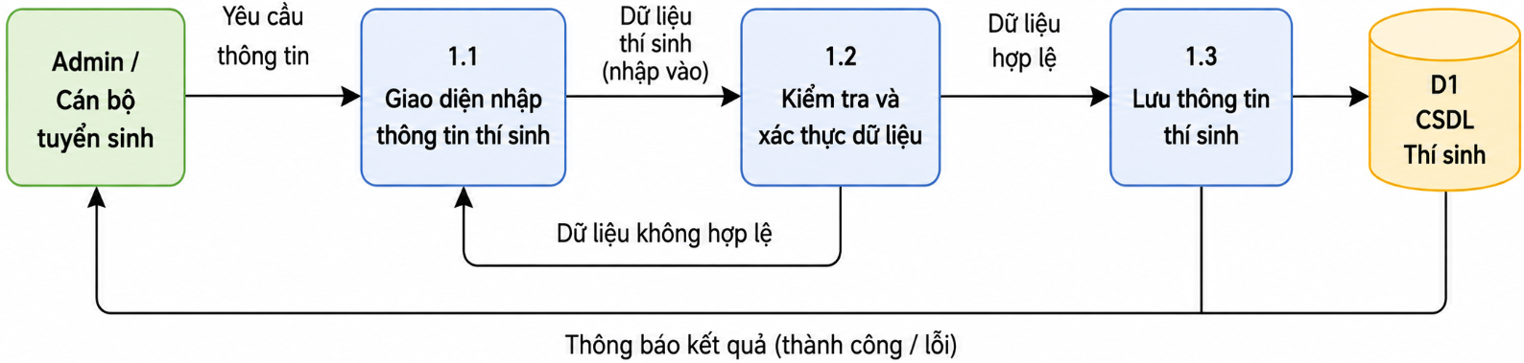
Hình 2.3. Sơ đồ luồng dữ liệu chức năng nhập thông tin thí sinh
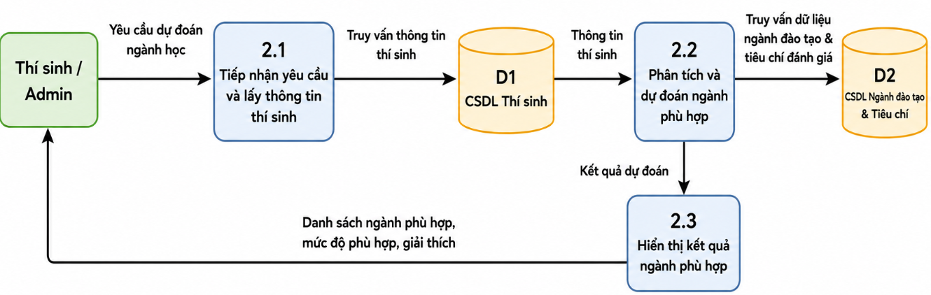
Hình 2.4. Sơ đồ luồng dữ liệu chức năng dự đoán ngành phù hợp

2.4. Phân tích yêu cầu hệ thống
Về yêu cầu chức năng, hệ thống cần quản lý thông tin thí sinh, tiếp nhận dữ liệu tuyển sinh, quản lý dữ liệu ngành đào tạo, thực hiện dự đoán ngành phù hợp, hiển thị Top-3 ngành đề xuất và hỗ trợ cán bộ tuyển sinh theo dõi, cập nhật, khai thác dữ liệu phục vụ tư vấn.
Về yêu cầu phi chức năng, hệ thống cần đáp ứng các tiêu chí về hiệu năng, bảo mật, độ tin cậy, khả năng mở rộng, tính dễ sử dụng và khả năng bảo trì. Dữ liệu thí sinh là dữ liệu nhạy cảm nên cần kiểm soát quyền truy cập, bảo đảm an toàn thông tin và hạn chế sai lệch trong quá trình cập nhật, xử lý dữ liệu.

2.5. Phân tích thiết kế cơ sở dữ liệu

2.5.1. Nguồn dữ liệu
Nguồn dữ liệu của hệ thống gồm thông tin cá nhân thí sinh, điểm học tập, dữ liệu ngành đào tạo, thông tin nguyện vọng và đặc trưng định hướng nghề nghiệp RIASEC. Để phục vụ mô hình dự đoán, dữ liệu cần được làm sạch, chuẩn hóa, mã hóa các thuộc tính phân loại, xử lý giá trị thiếu và đưa về cấu trúc thống nhất.
Trong phạm vi đề án, dữ liệu phục vụ thực nghiệm được xây dựng dựa trên cấu trúc dữ liệu tuyển sinh của Trường Cao đẳng Hà Nội, bao gồm thông tin điểm học tập, kết quả định hướng nghề nghiệp RIASEC và ngành học tương ứng. Để bảo đảm yêu cầu bảo mật thông tin cá nhân của thí sinh, dữ liệu sử dụng trong thực nghiệm được ẩn danh, chuẩn hóa và mô phỏng có kiểm soát theo cấu trúc nghiệp vụ tuyển sinh của Nhà trường.
Đối với mục tiêu dự đoán, mỗi hồ sơ thí sinh được biểu diễn bởi nhóm đặc trưng học tập, nhóm đặc trưng định hướng nghề nghiệp RIASEC và nhãn ngành học phù hợp. Nhãn này được sử dụng như nhãn đại diện phục vụ bài toán phân loại đa lớp, đồng thời là cơ sở để mô hình tính xác suất phù hợp của thí sinh đối với từng ngành đào tạo.
Nhóm đặc trưng | Nội dung | Vai trò trong mô hình
Điểm học tập | Các môn văn hóa THPT như Toán, Văn, Anh, Lý, Hóa, Sinh, Sử, Địa, GDCD | Phản ánh năng lực học thuật của thí sinh
Đặc trưng RIASEC | R, I, A, S, E, C theo mô hình Holland | Phản ánh khuynh hướng nghề nghiệp và sở thích cá nhân
Thông tin ngành học | 12 ngành đào tạo của Nhà trường | Là nhãn đầu ra của bài toán phân loại đa lớp
Bảng 2.2. Nhóm đặc trưng đầu vào phục vụ mô hình dự đoán

2.5.2. Tổ chức và chuẩn hóa dữ liệu
Việc tổ chức và chuẩn hóa dữ liệu giúp giảm trùng lặp, tăng tính nhất quán và tạo điều kiện để ánh xạ dữ liệu quản lý sang không gian phân tích. Dữ liệu sau tiền xử lý được liên kết với mô hình dự đoán, từ đó tạo ra kết quả tư vấn có căn cứ trên dữ liệu lịch sử và đặc điểm cá nhân của thí sinh. Đối với Logistic Regression và Random Forest, dữ liệu được tổ chức dưới dạng vector đặc trưng; đối với LSTM_Net, dữ liệu được tổ chức dưới dạng chuỗi thời gian nhằm phản ánh xu hướng học tập qua các năm.

2.6. Kết luận chương 2
Chương 2 đã phân tích thực trạng tuyển sinh tại Trường Cao đẳng Hà Nội, xác định yêu cầu chức năng và phi chức năng của hệ thống, đồng thời tổ chức dữ liệu đầu vào phục vụ mô hình dự đoán. Kết quả của chương là cơ sở quan trọng để triển khai huấn luyện và đánh giá các mô hình trong Chương 3.

CHƯƠNG 3. THỬ NGHIỆM VÀ ĐÁNH GIÁ KẾT QUẢ

3.1. Kịch bản thử nghiệm

3.1.1. Mô tả bộ dữ liệu thực nghiệm
Bộ dữ liệu thực nghiệm được xây dựng nhằm phục vụ việc huấn luyện, kiểm định và so sánh hiệu quả của các mô hình Logistic Regression, Random Forest và LSTM_Net trong bài toán hỗ trợ tư vấn tuyển sinh tại Trường Cao đẳng Hà Nội. Bộ dữ liệu gồm 150.000 mẫu, mỗi mẫu tương ứng với một hồ sơ thí sinh và được gắn với một nhãn ngành học thuộc 12 ngành đào tạo được xem xét trong phạm vi đề án.
Mỗi hồ sơ thí sinh bao gồm hai nhóm đặc trưng chính: nhóm điểm học tập và nhóm đặc trưng định hướng nghề nghiệp RIASEC. Nhóm điểm học tập gồm chín môn học: Toán, Ngữ văn, Tiếng Anh, Vật lý, Hóa học, Sinh học, Lịch sử, Địa lý và Giáo dục công dân. Nhóm RIASEC gồm sáu chỉ số Realistic, Investigative, Artistic, Social, Enterprising và Conventional, phản ánh xu hướng sở thích và định hướng nghề nghiệp của thí sinh.
Dữ liệu được chia theo tỷ lệ 80/20, trong đó 120.000 mẫu dùng cho huấn luyện và 30.000 mẫu dùng cho kiểm định. Tập kiểm định được tổ chức tương đối cân bằng giữa 12 ngành, trung bình khoảng 2.500 mẫu cho mỗi ngành. Các đặc trưng số được chuẩn hóa trên tập huấn luyện và sau đó áp dụng cho tập kiểm định nhằm tránh rò rỉ dữ liệu giữa hai tập.
Hạng mục | Mô tả
Quy mô dữ liệu | 150.000 mẫu; mỗi mẫu tương ứng với một hồ sơ thí sinh.
Số lớp/nhãn | 12 ngành đào tạo; nhãn đầu ra là ngành học phù hợp dùng cho bài toán phân loại đa lớp.
Phân chia dữ liệu | 120.000 mẫu huấn luyện và 30.000 mẫu kiểm định theo tỷ lệ 80/20.
Đặc trưng đầu vào | 9 đặc trưng điểm học tập THPT và 6 chỉ số RIASEC.
Tổ chức dữ liệu cho mô hình | Logistic Regression và Random Forest sử dụng ma trận N×15; LSTM_Net sử dụng tensor N×3×15, với 3 bước thời gian tương ứng lớp 10, lớp 11 và lớp 12.
Bảng 3.1. Mô tả bộ dữ liệu thực nghiệm

3.1.2. Nội dung thử nghiệm
Trên cơ sở bộ dữ liệu đã mô tả, Chương 3 triển khai thực nghiệm trên tập dữ liệu đã được làm sạch, chuẩn hóa và tổ chức theo cấu trúc ở Chương 2. Ba mô hình được đánh giá gồm Logistic Regression đa lớp, Random Forest Classifier và LSTM_Net. Bản chất bài toán là phân loại đa lớp, trong đó mỗi lớp tương ứng với một ngành đào tạo; đầu ra thực tế là danh sách Top-3 ngành học phù hợp cho mỗi thí sinh.
Mô hình | Dạng dữ liệu đầu vào | Cách đưa dữ liệu vào mô hình | Đầu ra dự đoán
Logistic Regression đa lớp | Vector 15 đặc trưng: X ∈ ℝ^(N×15) | Tính điểm tuyến tính cho từng ngành và chuyển thành xác suất bằng Softmax | Xác suất thuộc 12 ngành; chọn Top-1 và Top-3
Random Forest Classifier | Vector 15 đặc trưng: X ∈ ℝ^(N×15) | Đưa vector vào 100 cây quyết định; tổng hợp kết quả bỏ phiếu | Nhãn dự đoán và xác suất theo tỷ lệ cây bỏ phiếu
LSTM_Net | Tensor chuỗi: X ∈ ℝ^(N×3×15) | Đưa chuỗi đặc trưng qua các lớp LSTM để học xu hướng theo thời gian | Xác suất thuộc 12 ngành; đánh giá Top-1 và Top-3

Bảng 3.2. Cách tổ chức dữ liệu đầu vào cho các mô hình thử nghiệm

3.1.3. Công cụ và môi trường thử nghiệm
Đề án sử dụng Python làm ngôn ngữ lập trình chính. Hai mô hình Logistic Regression đa lớp và Random Forest được triển khai bằng scikit-learn; mô hình LSTM_Net được xây dựng bằng PyTorch. NumPy, pandas và Matplotlib được sử dụng để xử lý dữ liệu, tính toán chỉ số đánh giá và trực quan hóa kết quả.
Hạng mục | Thông tin
Ngôn ngữ lập trình | Python 3.10
Framework học sâu | PyTorch 2.x
Thư viện học máy | Scikit-learn 1.x
Thư viện xử lý số liệu | NumPy, pandas
Thư viện trực quan hóa | Matplotlib
Môi trường huấn luyện | CPU hoặc GPU CUDA/Google Colab

Bảng 3.3. Phần mềm và môi trường thực nghiệm

3.2. Triển khai thử nghiệm và kết quả
Với Logistic Regression đa lớp, dữ liệu đầu vào được biểu diễn dưới dạng ma trận đặc trưng gồm 15 thuộc tính đã tiền xử lý. Mô hình tính điểm tuyến tính cho từng ngành học và sử dụng Softmax để chuyển thành xác suất. Đây là mô hình cơ sở tuyến tính, có ý nghĩa đối sánh với các mô hình phức tạp hơn.
Với Random Forest, hệ thống sử dụng tập hợp 100 cây quyết định. Mỗi cây được huấn luyện trên một biến thể dữ liệu và tại mỗi nút chỉ xét một tập con đặc trưng. Kết quả cuối cùng được xác định bằng cơ chế bỏ phiếu, đồng thời xác suất của từng ngành được ước lượng theo tỷ lệ số cây dự đoán ngành đó.
Với LSTM_Net, dữ liệu được tổ chức thành tensor ba chiều với 3 bước thời gian và 15 đặc trưng tại mỗi bước. Cấu trúc mô hình gồm hai lớp LSTM đơn hướng, lớp fully-connected, hàm kích hoạt ReLU, Dropout chống quá khớp và lớp đầu ra Softmax cho 12 ngành học. Quá trình huấn luyện sử dụng Cross-Entropy, AdamW, CosineAnnealingLR, Early Stopping và Gradient Clipping để ổn định quá trình học.
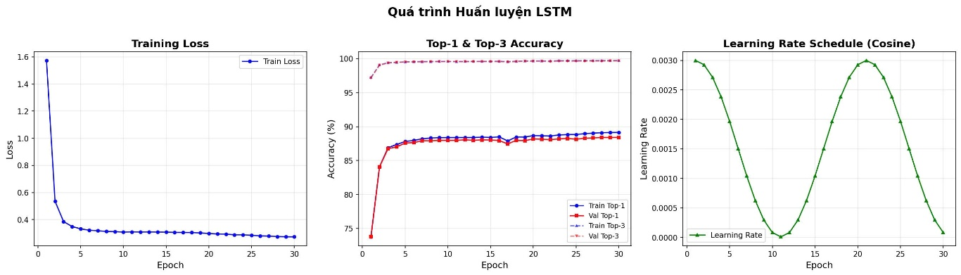
Hình 3.1. Quá trình huấn luyện mô hình LSTM qua 30 epoch
Quan sát quá trình huấn luyện cho thấy giá trị Train Loss giảm nhanh ở các epoch đầu, sau đó giảm chậm và ổn định. Top-1 Accuracy duy trì ở mức ổn định, trong khi Top-3 Accuracy đạt mức rất cao, phù hợp với mục tiêu tư vấn đồng thời nhiều ngành học cho thí sinh.

3.2.2. Tổng hợp kết quả và so sánh giữa các mô hình
Mô hình | Accuracy huấn luyện (%) | Accuracy kiểm định (%) | Top-1 Accuracy (%) | Top-3 Accuracy (%)
LSTM_Net | 88,4 | 88,4 | 88,41 | 99,66
Hồi quy tuyến tính | 87,9 | 87,9 | 87,94 | 99,61
Hồi quy phi tuyến | 87,6 | 87,6 | 87,63 | 99,20
Bảng 3.4. Kết quả Accuracy của ba mô hình trên tập huấn luyện và tập kiểm định
Kết quả cho thấy độ chính xác trên tập huấn luyện và tập kiểm định của cả ba mô hình có chênh lệch nhỏ, phản ánh khả năng tổng quát hóa tương đối tốt. Xét Top-1 Accuracy, LSTM_Net đạt kết quả cao nhất với 88,41%, tiếp theo là Logistic Regression với 87,94% và Random Forest với 87,63%.
Ở chỉ số Top-3 Accuracy, LSTM_Net đạt 99,66%, cao nhất trong ba mô hình và phù hợp với mục tiêu ứng dụng thực tế của hệ thống tuyển sinh. Tuy nhiên, mức chênh lệch giữa LSTM_Net và Logistic Regression không lớn, do đó khi triển khai chính thức cần cân nhắc đồng thời độ chính xác, khả năng giải thích, chi phí huấn luyện và khả năng bảo trì hệ thống.
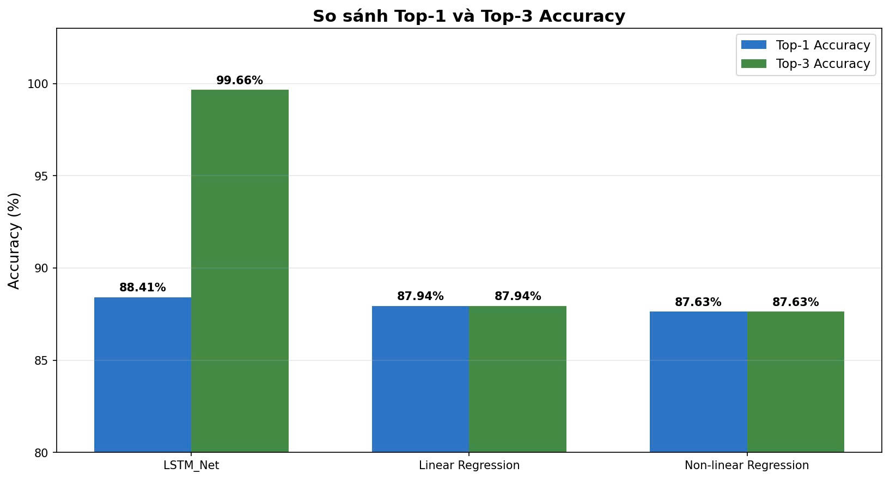
Hình 3.2. So sánh Top-1 và Top-3 Accuracy giữa ba mô hình
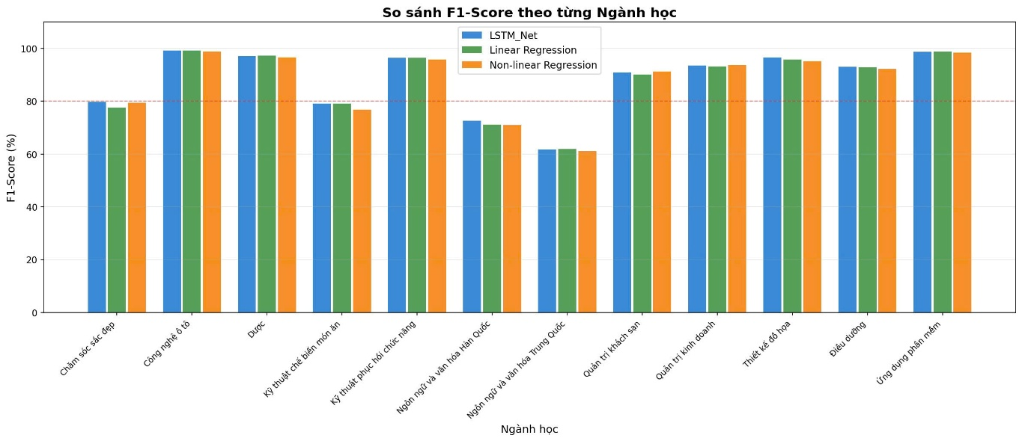
Hình 3.3. So sánh F1-Score theo từng ngành học giữa ba mô hình

3.3. Nhận xét và đánh giá
Tổng hợp kết quả thử nghiệm cho thấy cả ba mô hình đều có khả năng dự đoán ngành học ở mức khá cao. Logistic Regression có ưu điểm dễ triển khai, dễ diễn giải và đạt kết quả ổn định. Random Forest có khả năng khai thác quan hệ phi tuyến và đánh giá mức độ quan trọng của đặc trưng, nhưng chưa thể hiện ưu thế rõ rệt so với mô hình tuyến tính trong bài toán này.
LSTM_Net đạt kết quả tổng thể tốt nhất, đặc biệt ở chỉ số Top-3 Accuracy. Mô hình khai thác tốt hơn dữ liệu học tập theo trình tự thời gian, phù hợp với đặc thù bài toán tư vấn ngành học dựa trên quá trình học tập của thí sinh. Tuy nhiên, do chi phí huấn luyện và bảo trì cao hơn mô hình tuyến tính, việc lựa chọn mô hình khi triển khai thực tế cần được đánh giá thêm trên dữ liệu tuyển sinh thực tế nhiều năm.

3.4. Kết luận chương 3
Chương 3 đã mô tả bộ dữ liệu thực nghiệm, triển khai huấn luyện, kiểm thử và đánh giá ba mô hình dự đoán ngành học trên cùng tập dữ liệu. Kết quả thử nghiệm cho thấy Logistic Regression và Random Forest đều có giá trị làm mô hình cơ sở, trong khi LSTM_Net đạt kết quả cao nhất trong phạm vi thử nghiệm. Trong các bước tiếp theo, hệ thống cần tiếp tục kiểm thử trên dữ liệu tuyển sinh thực tế của các kỳ mới, bổ sung thêm đặc trưng đầu vào và đánh giá phản hồi của cán bộ tư vấn cũng như thí sinh.

KẾT LUẬN
Kết quả đạt được của đề án
Đề án đã hoàn thành các mục tiêu nghiên cứu và xây dựng hệ thống hỗ trợ dự đoán ngành học phù hợp cho học sinh dựa trên kết quả học tập trung học phổ thông kết hợp với đặc điểm định hướng nghề nghiệp theo mô hình RIASEC.
Về mặt lý thuyết, đề án đã nghiên cứu tổng quan về trí tuệ nhân tạo, học máy, học sâu và mạng nơ-ron hồi tiếp LSTM; đồng thời phân tích các phương pháp tiền xử lý dữ liệu, chuẩn hóa dữ liệu và các chỉ số đánh giá mô hình phân loại đa lớp. Đây là cơ sở để xây dựng quy trình xử lý dữ liệu và lựa chọn mô hình phù hợp với bài toán dự đoán ngành học.
Về mặt thực nghiệm, đề án đã xây dựng bộ dữ liệu đầu vào gồm điểm học tập của ba năm học THPT kết hợp với sáu chỉ số RIASEC; thiết kế quy trình tiền xử lý dữ liệu và triển khai thử nghiệm ba mô hình gồm Logistic Regression, Random Forest và LSTM_Net. Sau khi hoàn thiện và hiệu chỉnh quy trình xử lý dữ liệu, các mô hình được đánh giá trên cùng tập kiểm định bằng các chỉ số Top-1 Accuracy, Top-3 Accuracy, Macro Precision, Macro Recall và Macro F1.
Kết quả thực nghiệm cho thấy cả ba mô hình đều đạt hiệu quả dự đoán cao với độ chính xác cao và trong đó LSTM_Net đạt kết quả tốt nhất, cho thấy ưu thế của mô hình trong việc khai thác dữ liệu học tập theo chuỗi thời gian kết hợp với đặc trưng định hướng nghề nghiệp.
Bên cạnh đó, đề án cũng đã xây dựng được quy trình đánh giá thống nhất, khắc phục các hạn chế trong quá trình thử nghiệm như chuẩn hóa dữ liệu trước khi chia tập dữ liệu, tính toán chưa chính xác chỉ số Top-3 Accuracy và chưa thống nhất dữ liệu đầu vào khi dự đoán. Việc hiệu chỉnh này giúp kết quả đánh giá phản ánh khách quan hơn năng lực của từng mô hình và nâng cao độ tin cậy của hệ thống.
Những kết quả đạt được của đề án là cơ sở để triển khai hệ thống hỗ trợ tư vấn tuyển sinh theo hướng ứng dụng trí tuệ nhân tạo, góp phần nâng cao chất lượng tư vấn lựa chọn ngành học tại Trường Cao đẳng Hà Nội.
Hướng phát triển tiếp theo
Mặc dù đã đạt được các mục tiêu nghiên cứu đề ra, hệ thống vẫn còn nhiều tiềm năng để tiếp tục hoàn thiện và phát triển.
Trong thời gian tới, đề án sẽ tập trung mở rộng nguồn dữ liệu bằng cách thu thập dữ liệu tuyển sinh thực tế qua nhiều năm của Nhà trường nhằm nâng cao khả năng tổng quát hóa và độ tin cậy của mô hình. Đồng thời, ngoài điểm học tập và đặc điểm RIASEC, hệ thống có thể bổ sung thêm các đặc trưng như nguyện vọng đăng ký, năng lực ngoại ngữ, kỹ năng mềm, điều kiện kinh tế gia đình, sở thích cá nhân và nhu cầu nhân lực của thị trường lao động để nâng cao chất lượng dự đoán.
Về mặt thuật toán, có thể nghiên cứu và thử nghiệm thêm các mô hình học sâu hiện đại như GRU, Transformer, Attention hoặc TabTransformer, đồng thời áp dụng các kỹ thuật tối ưu siêu tham số và học tăng cường nhằm tiếp tục cải thiện độ chính xác của hệ thống. Ngoài việc dự đoán một ngành học duy nhất, hệ thống có thể phát triển theo hướng tư vấn đa tiêu chí, giải thích nguyên nhân lựa chọn ngành học và đưa ra các khuyến nghị phù hợp với năng lực của từng học sinh.
Bên cạnh đó, hệ thống cần được tích hợp vào cổng thông tin tuyển sinh hoặc phần mềm quản lý tuyển sinh của Trường Cao đẳng Hà Nội để phục vụ công tác tư vấn trực tuyến. Việc xây dựng giao diện thân thiện, cho phép người học nhập thông tin, xem kết quả dự đoán và tham khảo các ngành học phù hợp sẽ góp phần nâng cao trải nghiệm người dùng và hỗ trợ hiệu quả hơn cho hoạt động tuyển sinh của Nhà trường.
Trong tương lai, khi được bổ sung dữ liệu thực tế và tiếp tục hoàn thiện mô hình, hệ thống không chỉ hỗ trợ công tác tuyển sinh tại Trường Cao đẳng Hà Nội mà còn có thể mở rộng áp dụng cho các cơ sở giáo dục nghề nghiệp khác, góp phần thúc đẩy quá trình chuyển đổi số trong lĩnh vực giáo dục và đào tạo.

